2016年6月20日星期一

1：注意在使用 ” %x” 格式化后边的值的时候，其中间不能有逗号：



2：输入类型转化的话，可以直接强制转化，但是和java有一点区别：

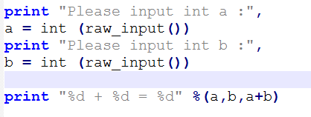

3：print “…”后边加一个逗号，可以防止换行，也就是保持在一行

Eg：

print "How old are U ?",

age = raw_input()

4：input()与raw_input()区别：

Input()函数会把输入当做Python代码进行处理，这么做会有一定的安全问题，所以应该使用raw_input()

5：类型转化 && 提示：

age = int(raw_input("How old are U?"))

tall = raw_input("How tall are U?")

weigth = int(raw_input("and what is your weight?"))

print "so U are %d years old, and You are %s tall,and your weight is %d kg." %(age,tall,weigth)

6：pydoc 不能运行

7：另一种传递参数的方法：

Eg：

from sys import argv

script,firsr,second,third = argv

print "The script is called:",script

print "your firsr argv is: ",firsr

print "your second argv is: ",second

print "your third argv is: ",third

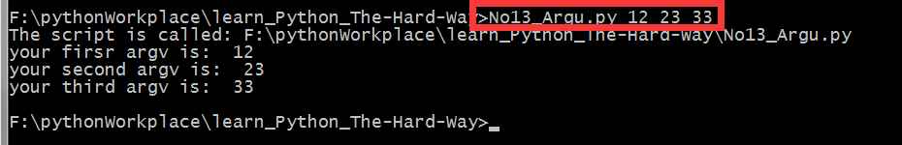

2016年6月21日星期二

1：三个“”“或者三个’’’用来定义多行字符串，而%是字符串格式化工具。

2：注意：和正常的打印一样，这个百分号后的格式化应该在字符串的后边，而且不能有逗号

Eg：

print """

Alright,so you are said %r about like me .

You live in %s .I am not sure where it is.

And You have a %s computer! Nice!

""" %(likes,lives,com)

3：在python中读文件：

记得要使用file object的close函数

Eg：

print "Here is Your file %s:" %(filename)

print txt.read()

txt.close()

4：